V Mladé Boleslavi 20.10.2016

Kamerový systém v Úřadu průmyslového vlastnictví - objekt Ujkovice

Technická zpráva
OBSAH

1. Všeobecná Část 3
1.1. Předmět a rozsah projektu 3
1.2. Základní údaje o stavbě 3
1.3. Výchozí podklady 3
1.4. Vnější vlivy 3
1.5. Související právní předpisy a normy ČSN 4
2. Popis navrhovaného stavu 6
2.1. Všeobecné požadavky 6
2.1.1. IP venkovní kamera s IR přísvitem 6
2.1.2. IP vnitřní kamera 6
2.1.3. Záznamové zařízení 6
2.1.4. Provedení datových rozvodů 7
2.1.5. Elektromagnetická kompatibilita (EMC) 8
2.1.6. Všeobecné požadavky na předání díla 8
2.1.7. Zvláštní požadavky na montážní firmu 8
2.2. Rozmístění kamer v objektu 9
3. Společná ustanovení 13
3.1. Obsluha a údržba 13
3.2. Kontrola, údržba a servis 13
3.3. Školení a zkoušky 13
3.3.1. Školení 13
3.3.2. Zkoušky 13
3.4. Bezpečnost a ochrana zdraví při práci 13
3.4.1. Vybrané právní předpisy z oblasti BOZP 14
3.5. Protipožární opatření 15
3.6. Péče o životní prostředí 16

TECHNICKÁ ZPRÁVA

Všeobecná Část

Předmět a rozsah projektu

Dokumentace pro výběr zhotovitele obsahuje soupis prací vymezující obsah požadovaných prací, dodávek zboží a služeb nezbytných pro vytvoření kamerového systému v Úřadu průmyslového vlastnictví v objektu Ujkovice. V dokumentaci je popsáno požadované řešení včetně možností umístění jednotlivých komponentů systému.
V dokumentaci nejsou uvedeny konkrétní technologické komponenty ale jsou popsány požadované vlastnosti jednotlivých prvků systému. Dokumentace bude použita pro zadání realizace formou veřejné zakázky a je zpracována dle vyhlášky č.499/2006 Sb. a vyhlášky č. 230/2012 Sb.
Tento projekt je zpracován v souladu s předpisy, normami EN ČSN a ČSN a katalogy výrobců platnými v době jejího zpracování a je zpracován v rozsahu předaných a dostupných podkladů.

Základní údaje o stavbě

Místo stavby: Úřad průmyslového vlastnictví - Ujkovice
Investor: Úřad průmyslového vlastnictví
Obec: Ujkovice

Výchozí podklady

Dokumentace stávajících půdorysných výkresů ACAD.
Podklady výrobců zařízení.
Místní šetření.
Konzultace s objednatelem.

Vnější vlivy

Klasifikace vnějších vlivů dle ČSN EN 50131-1 čl.7.1 třída I - prostředí vnitřní a čl.7.2 třída II – prostředí vnitřní všeobecné, případně čl. 7.4 třída IV - prostředí venkovní všeobecné

Prostředí je stanoveno dle ČSN 332000-3 a ČSN 3320005-51:
AA3,AA5,AA7,AB3,AB6, AB8, AD4, AE2, BA1, BA2
Ostatní vnější vlivy jsou podle tabulky 32NM1 ČSN 332000-3 považovány za normální.

Související právní předpisy a normy ČSN

. Veškeré zařízení a kabeláže budou provedeny v souladu se závaznými, všeobecně uznávanými a platnými normami. Instalovaná zařízení budou mít krytí vyplývající z protokolu o určení vnějších vlivů v jednotlivých prostředích.

Z celkového množství norem a předpisů jsou uvedeny pouze ty, které se bezprostředně dotýkají tohoto projektu:

ĆSN EN 50132-1
Poplachové systémy - CCTV sledovací systémy pro použití v bezpečnostních aplikacích - Část 1: Systémové požadavky

ČSN 33 0165
Elektrotechnické předpisy. Značení vodičů barvami nebo číslicemi. Prováděcí ustanovení

ČSN 33 2000-1 ed. 2
Elektrické instalace nízkého napětí - Část 1: Základní hlediska, stanovení základních charakteristik, definice

ČSN 33 2000-3
Elektrotechnické předpisy. Elektrická zařízení. Část 3:Stanovení základních charakteristik

ČSN 33 2000-4-41 ed. 2
Elektrické instalace nízkého napětí - Cást 4-41: Ochranná
opatření pro zajištění bezpečnosti - Ochrana před úrazem elektrickým proudem

ČSN 33 2000-4-43 43:
Elektrické instalace budov - Část 4: Bezpečnost – Kapitola 43:Ochrana proti nadproudům

ČSN 33 2000-4-473
Elektrotechnické předpisy Elektrická zařízení. Část 4:Bezpečnost. Kapitola 47: Použití ochranných opatření pro zajištění bezpečnosti. Oddíl 473: Opatření k ochraně proti
nadproudům

ČSN 332000-5-51 ed. 2
Elektrická instalace budov - Část 5-51: Výběr a stavba elektrických zařízení - Všeobecné předpisy

ČSN 33 2000-5-52
Elektrotechnické předpisy - Elektrická zařízení - Část 5:Výběr a stavba elektrických zařízení - Kapitola 52: Výběr soustav a stavba vedení

ČSN 33 2000-5-54 ed. 2
Elektrické instalace nízkého napětí - Část 5-54: Výběr a stavba elektrických zařízení - Uzemnění, ochranné vodiče a vodiče ochranného pospojování

CSN 33 2000-6
Elektrické instalace nízkého napětí - Část 6: Revize

ČSN 332130 ed. 2
Elektrické instalace nízkého napětí - Vnitřní elektrické
rozvody

CSN 342300
Předpisy pro vnitřní rozvody sdělovacích vedení

ČSN EN 50110-1 ed. 2
Obsluha a práce na elektrických zařízeních

ČSN EN 50173-1 ed
Informační technologie - Univerzální kabelážní systémy -. 2 Část 1: Všeobecné požadavky

ČSN EN 50174-1
Informační technika - Instalace kabelových rozvodů - Část 1:Specifikace a zabezpečení kvality
ČSN EN 50174-2
Informační technika - Instalace kabelových rozvodů – Část 2: Plánování instalace a postupy instalace v budovách

ČSN EN 50174-3
Informační technologie - Kabelová vedení - Část 3:Projektová příprava a výstavba vně budov

ČSN EN 60664-1 ed. 2
Koordinace izolace zařízení nízkého napětí - Část 1: Zásady, požadavky a zkoušky

ČSN EN 61000-4-3 ed. 3
Elektromagnetická kompatibilita (EMC) - Část 4-3: Zkušební a měřicí technika - Vyzařované vysokofrekvenční elektromagnetické pole - Zkouška odolnosti

ČSN EN 61000-4-6 ed. 3
Elektromagnetická kompatibilita (EMC) - Část 4-6: Zkušební a měřicí technika - Odolnost proti rušení šířeným vedením indukovanými vysokofrekvenčními poli

ČSN 334010
Elektrotechnické předpisy. Ochrana sdělovacích vedení a zařízení proti přepětí a nadproudu
ČSN EN 62305-1 ed. 2
Ochrana před bleskem - Část 1: Obecné principy

ČSN EN 62305-2
Ochrana před bleskem - Část 2: Řízení rizika

ČSN EN 62305-3
Ochrana před bleskem - Část 3: Hmotné škody na stavbách a nebezpečí života

ČSN EN 62305-4
Ochrana před bleskem - Část 4: Elektrické a elektronické systémy ve stavbách

Popis navrhovaného stavu
Kamerový systém instalovaný v archivu v Ujkovicích je určen především pro účely ochrany objektu. Obrazy z jednotlivých kamer budou zaznamenávány, archivovány a přenášeny do vzdáleného objektu UPV v Praze 6.

Všeobecné požadavky

Nově navržený IP centrální kamerový systém musí kvalitně zobrazovat, zaznamenávat a ovládat všechny nově umístěné kamery v objektu. Datové úložiště musí být dimenzováno tak, aby umožnilo nepřetržitý záznam 7 dnů ve vysoké kvalitě 12 kamer PAL D1 po převodu na 4CIF, 25 snímků/sec. Navržená instalace videoústředny je v 1.patře v m.č. 104 – serverovna ve stávající 19“ skříni.
Veškeré venkovní a jedna vnitřní kamera využívá možnosti napájení přes PoE Switch Ethernet. Vyjímku tvoří kamera č.1 umístěná na objektu úpravny vody, kde je pro datový přenos plánovaný TP-link s využítím stávajících silových rozvodů do objektu archivu – viz blokové schéma ve výkresové části.

IP venkovní kamera s IR přísvitem

Robustní válcová kamera IP s infračerveným osvětlením pro venkovní sledování v rozlišení HD.1080p typu den/noc s viditelností ve tmě na vzdálenost 30m.

- Napájení přes síť Ethernet (jmenovité 48 Vss); nebo 24 Vstř/+12 Vss
- Rozlišení : HD 1920 x 1080,
- Snímání: progresivní
- Podání barev: vyhovuje normě ITU-R BT.709
- Poměr stran: 16:9
- Snímkový kmitočet: 25 a 30 snímků/s
- Ochrana proti vlhkosti: IP 66

IP vnitřní kamera

Vysoce výkonná boxová kamera IP pro inteligentní sledování v rozlišení HD za slabého osvětlení. Hybridní IP/analogová, 720p60, napájení přes síť Ethernet, IDNR, ROI, typ Den/Noc, čtyři toky s kompresí H.264, bezplatné zobrazovací aplikace, cloudové služby, detekce zvuku/pohybu, analýza MOTION+.

Záznamové zařízení

Zahrnuje v sobě profesionální systém nahrávání, síťový rekordér, diskové pole pro ukládání a také klientskou pracovní stanici. Snadná správa systému je založena na provázání hardwaru a spolehlivého softwaru. All-in-One řešení představuje cenově efektivní variantu, bez potřeby dodatkových nákladů na softwarové aktualizace a licenční poplatky. Integrovaný software poskytuje záznam, prohlížení a zobrazení videa ve standardním, vysokém a megapixelovém rozlišení. Intuitivní prostředí a pokročilé funkce programu poskytují plnou kontrolu pro správu videa. Vzdálený dohled v uvedeném systému je vybaven technologií tzv. dynamického transkódování (Dynamic Transcoding), který zajišťuje nastavení optimální kvality obrazu v závislosti na dostupné šířce přenosového pásma.

Základní parametry:

- Snadné ukládání a správa pro 32 HD kamer
- Technologie dynamického transkódování pro pomalá připojení
- Podpora kamer s protokolem ONVIF Profile S
- Interní kapacita záznamu až 60 dní
- Integrovaný plnohodnotný software
- Pokročilé řízení uživatelských oprávnění
- Správa poplachových scénářů
- Podpora video analýzy (IVA)
- Mobilní klient

Provedení datových rozvodů

Montáž zařízení, pokládka trubek, lišt a montáž kabelových rozvodů je provedena podle:

ČSN 33 2000-1 ed.2 (Elektrické instalace nízkého napětí - Část 1: Základní hlediska,
stanovení základních charakteristik, definice),
ČSN 33 2000-4-41 ed.2 (Elektrické instalace nízkého napětí - Část 4-41 : Ochranná opatření pro zajištění bezpečnosti - Ochrana před úrazem elektrickým proudem z 08.2007),
ČSN 33 2000-6 (Elektrické instalace nízkého napětí- Část 6 : Revize), ČSN 33 2000-5-54 ed.2 (Elektrické instalace nízkého napětí - Část 5: Výběr a stavba elektrických zařízení - Kapitola 54: Uzemnění, ochranné vodiče a vodiče ochranného pospojování), dále podle
ČSN 342300 (Předpisy pro vnitřní rozvody sdělovacích vedení),
ČSN 33 2130 (Elektrotechnické předpisy - Vnitřní elektrické rozvody),
ČSN 33 2000- 5-52 (Elektrotechnické předpisy - Elektrická zařízení - Část 5: Výběr a stavba elektrických zařízení - Kapitola 52: Výběr soustav a stavba vedení + změny Z1 01.04.2001), norem souvisejících a technických podmínek výrobce.

Souběh a křižování vedení od jiných vodičů a od jiných kovových částí bude dodržován
dle normy:
ČSN 33 2000-5-52 (Elektrotechnické předpisy - Elektrická zařízení - část 5: Výběr a
stavba elektrických zařízení - Kapitola 52: Výběr soustava stavba vedení + změna Z1
01.04.2001) a podle
ČSN 33 2000-5-51 (Elektrotechnické předpisy - Elektrická zařízení – Část 5: Výběr a stavba elektrických zařízení - Kapitola 51: Všeobecné předpisy). Vedení bude uspořádáno nebo označeno tak, aby bylo při kontrolách, zkouškách či opravách snadno identifikovatelné.

Uzemnění bude provedeno v souladu s normou
ČSN 33 2000-5-54 ed.2.

Kovové části (konzole, výložníky, stožáry) budou chráněny před bleskem dle
ČSN EN 62305-1,2,3,4 (Ochrana před bleskem -Část 1,2,3,4 z 11.2006 + opravy z 7.2007)
U stávajících objektů, které byly vystavěny dle normy ČSN 341390 (Ochrana před bleskem)
budou kovové části chráněny dle normy ČSN 341390.

Venkovní rozvody budou provedeny dle ČSN 342100, vnitřní rozvody budou provedeny
dle ČSN 342300. U všech rozvodů jsou dodrženy zásady o úpravě rozvodných skříní,
označování svorkovnic, souběhy, společné vedení apod. dle výše zmíněných norem.

Elektromagnetická kompatibilita (EMC)

Podle zákona o technických požadavcích na výrobky č. 22/1997 Sb. musí být přístroje včetně vybavení a instalací provedeny a namontovány tak, aby elektromagnetické rušení, které způsobují, nepřesáhlo povolenou úroveň a naopak musí mít odpovídající odolnost vůči vystavenému elektromagnetickému rušení, která jim umožňuje provoz v souladu se zamýšleným účelem.
Přepětí, případně jiné rušivé impulsy negativně ovlivňují funkci všech elektrických zařízení. Zařízení mohou být přepětím i zničena. Proto je nutno dle uvedeného zákona a dle ČSN 33 2000-1 odst. 131.6.2, ČSN 33 4010, ČSN 33 2030, ČSN 33 0420 a ČSN 38 0810 provést taková opatření, která co nejvíce vlivy přepětí potlačí.
U hlavních kabelových tras, které nejsou předmětem řešení této projektové dokumentace, přebírá zodpovědnost za EMC (souběhy, křižování) jejich projektant. U odboček z hlavních tras je zaručena EMC mj. respektováním příslušných ustanovení ČSN 34 2300 a ČSN 33 2000-5-52.

Všeobecné požadavky na předání díla

Součástí dodávky musí být potřebné softwarové licence.
Při předávání Dodavatel předloží investorovi zápis o předání díla. Součástí předávacího protokolu musí být návody, prohlášení o jakosti a kompletnosti díla, certifikáty a prohlášení o shodě.
Před uvedením do provozu musí být provedena výchozí revize a revizní zpráva musí být předána provozovateli.
Po ukončení montáže předá dodavatel investorovi dokumentaci skutečného provedení a zajistí zaevidování dodaného materiálu a služeb.

Zvláštní požadavky na montážní firmu

Dodavatel musí splňovat podmínky certifikace výrobcem nebo oprávněným distributorem dodávaného zařízení na projekci, dodávky, montáže a záruční servis.

Rozmístění kamer v objektu

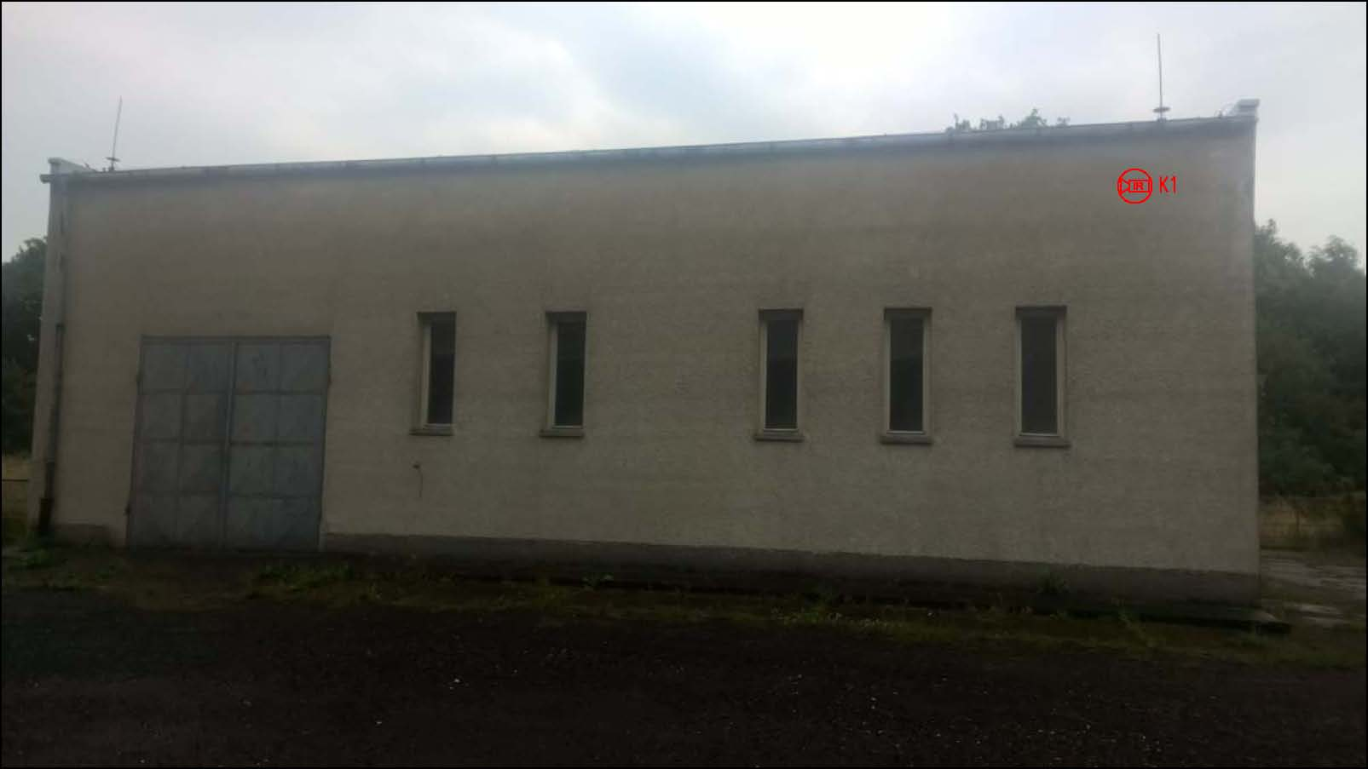

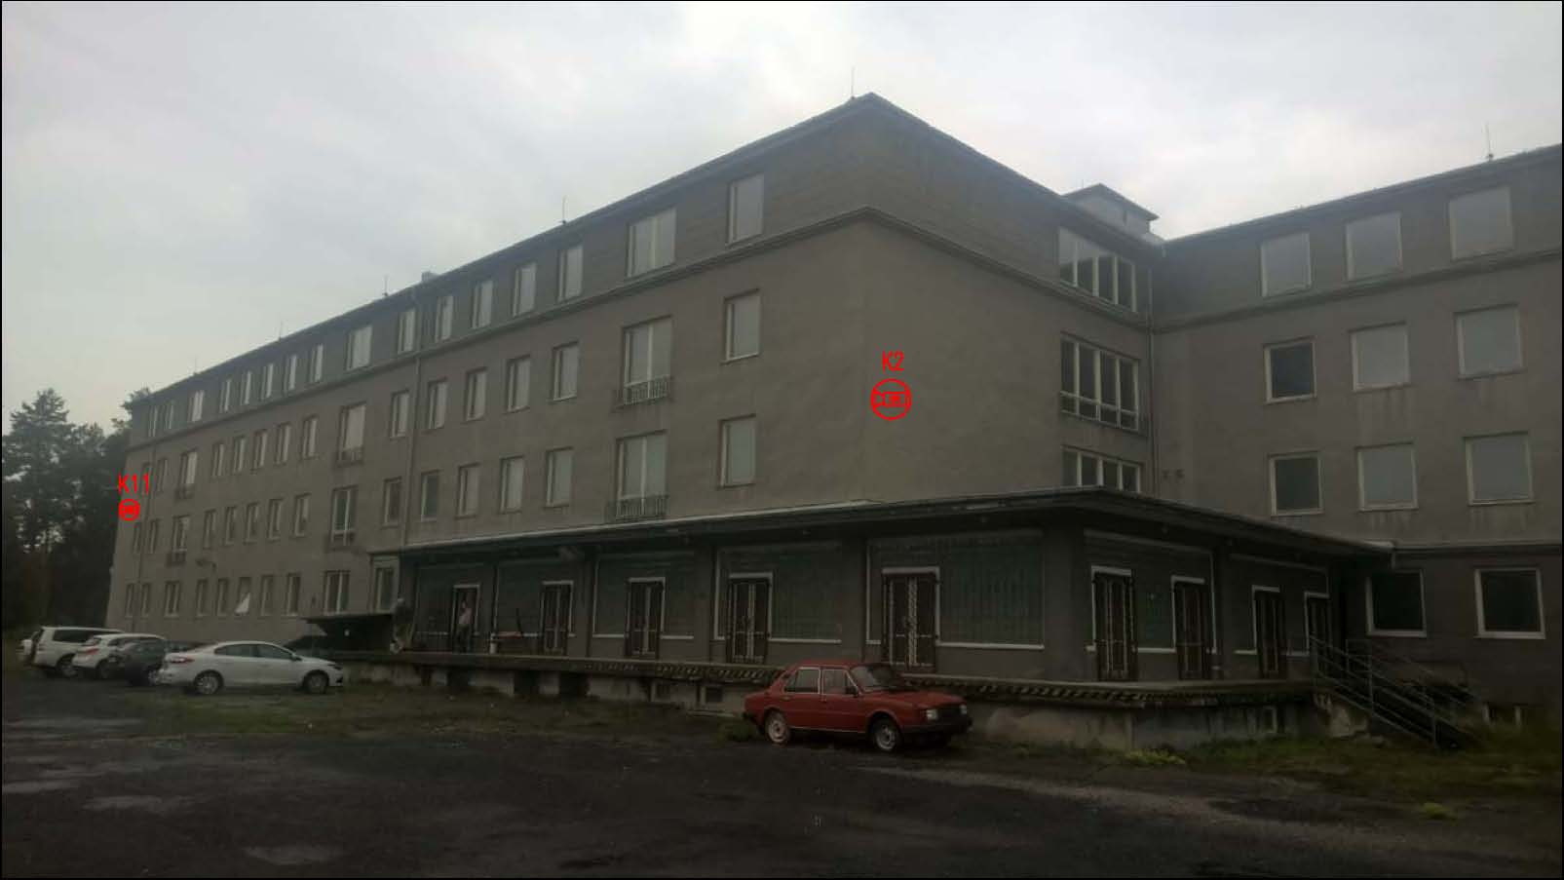

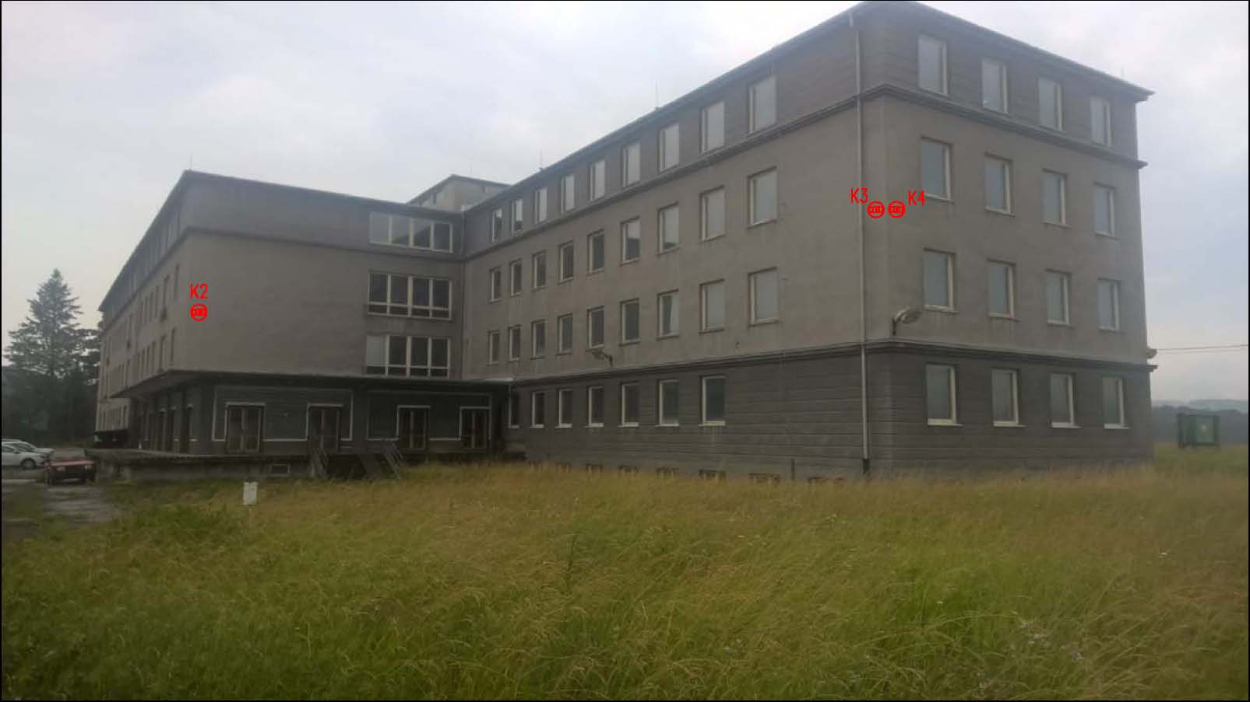

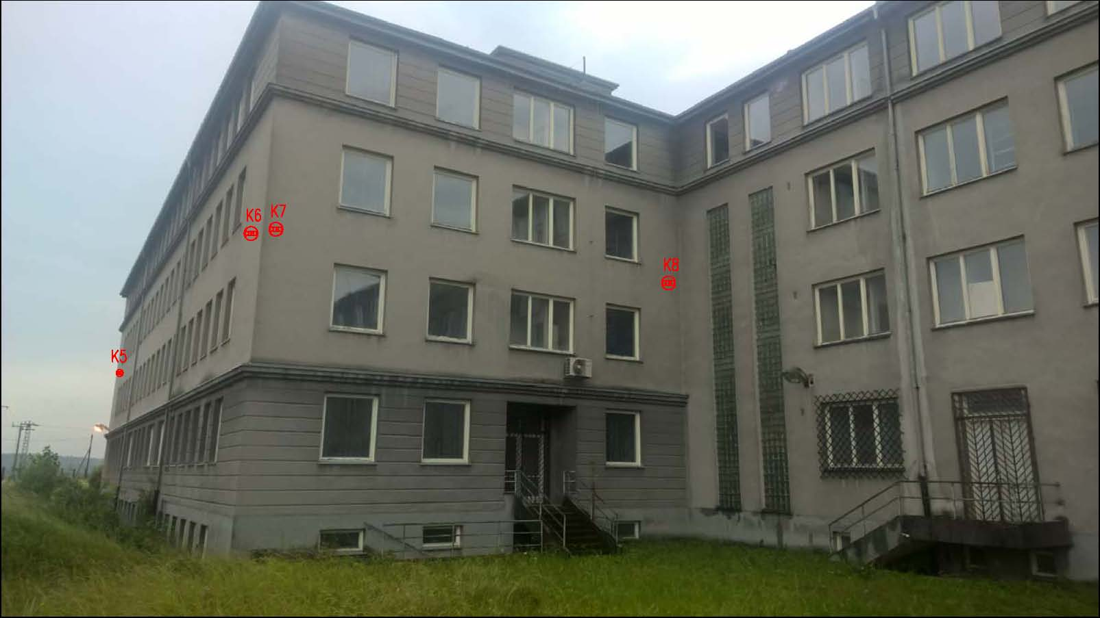

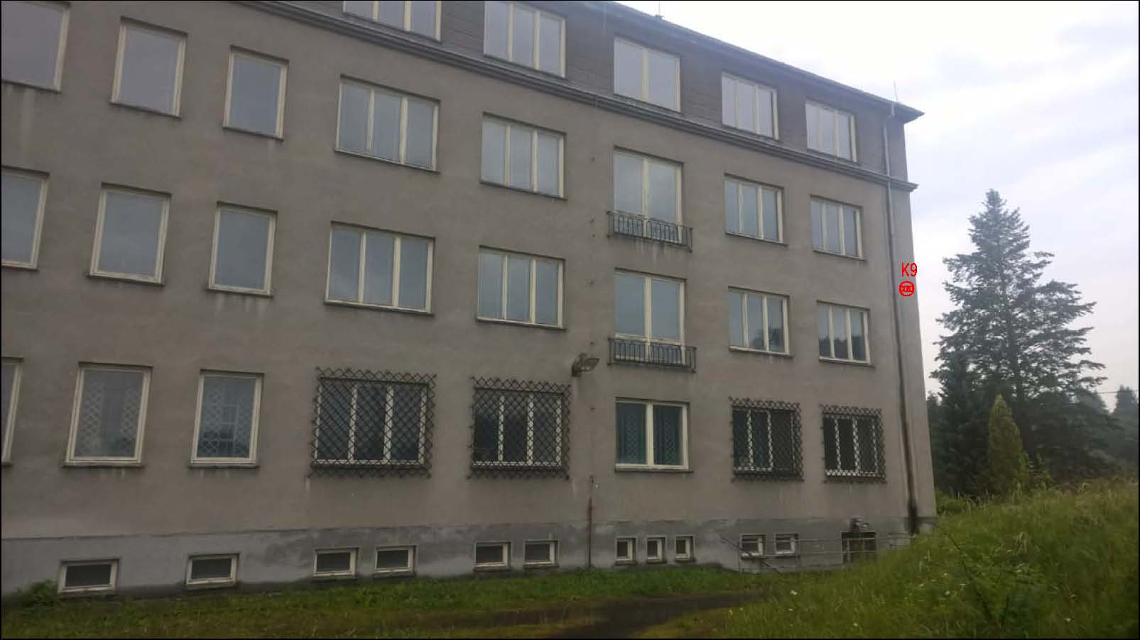

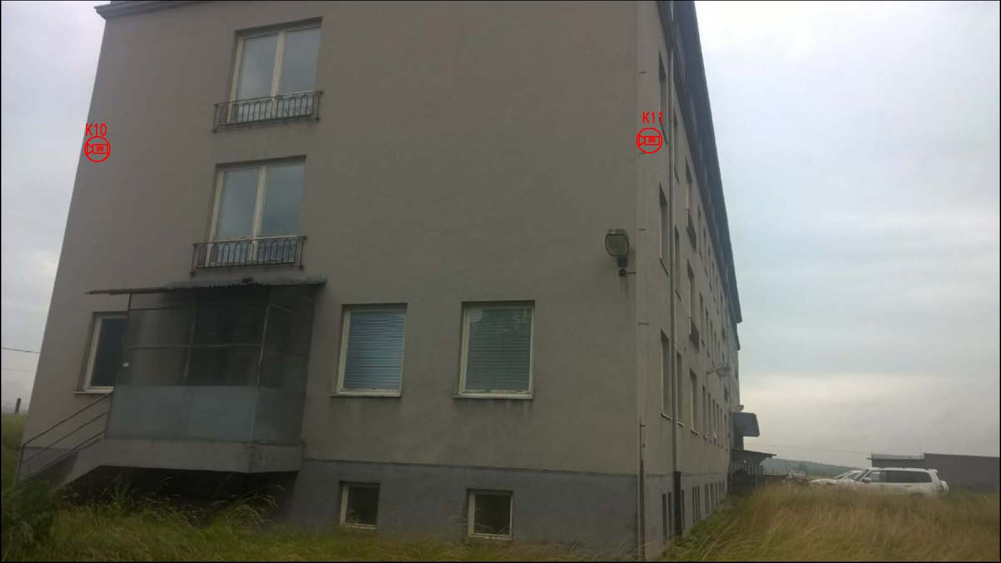

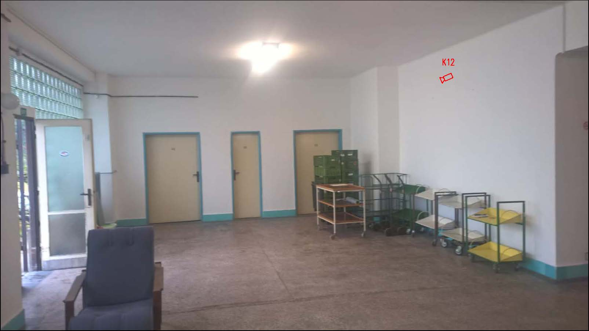

Společná ustanovení

Obsluha a údržba

Obsluhu zařízení instalovaných v projektu je schopna a oprávněna provádět pouze osoba zaškolená zřizovatelem tohoto systému. Údržbu může provádět pouze osoba s příslušným oprávněním a doporučuje se uzavřít s realizační firmou servisní smlouvu zajištující pravidelnou údržbu a opravy bez narušení záručních podmínek.

Kontrola, údržba a servis

Zkoušky činnosti zařízení při provozu budou prováděny v pravidelných cyklech podle technických podmínek výrobce zařízení, nástroji a zkušebním zařízením k tomu určeným.
Zkoušky činnosti zařízení a revize musí provádět servisní firma s příslušným oprávněním. Obsluha systému bude dále kontrolovat případné odchylky od normální činnosti tohoto systému. Tyto odchylky budou hlášeny servisní organizaci.

Školení a zkoušky

Školení

Zaškolení obsluhy - Zhotovitel díla provede řádné zaškolení vybraných pracovníků obsluhy, kteří budou předaná zařízení provozovat a obsluhovat. Tyto pracovníky včetně jejich počtu upřesní před dokončením díla zadavatel.

Zaškolení údržby - Zhotovitel díla provede řádné zaškolení vybraných pracovníků údržby, kteří budou zajišťovat údržbu a preventivní prohlídky systému. Tyto pracovníky včetně jejich počtu upřesní před dokončením díla zadavatel.

Zkoušky

Individuální zkoušky - Zhotovitel díla je povinen provést individuální zkoušky včetně provádění potřebných měření a výchozí revize za účelem prokázání kvality a funkčnosti díla.
O ukončení individuální zkoušky bude sepsán závěrečný protokol s celkovým vyhodnocením
díla.
Komplexní zkoušky - Zhotovitel provede komplexní zkoušky celého díla za účelem prokázání kvality, funkčnosti a parametrů dodaného předmětu díla. Komplexní zkouškou se rozumí vyzkoušení vzájemně propojených a na sebe navazujících systémů, které byly předem úspěšně individuálně odzkoušeny, mají potřebné atesty, měření a revize. Na závěr komplexních zkoušek bude sepsán závěrečný protokol, ve kterém bude vyhodnoceno provedení a kvalita zkoušeného díla.
Po ukončení individuálních a komplexních zkoušek je možné zahájit zkušební provoz.

Bezpečnost a ochrana zdraví při práci
.
Po dobu realizace je třeba zajistit dodržování závazných bezpečnostních předpisů ve stavebnictví a nařízení. Při provádění stavby je bezpodmínečně nutno dodržovat vyhlášku ČÚBP "O bezpečnosti práce a technických zařízení při stavebních pracích“. Zajištění bezpečnosti práce je dáno dodržením veškerých předpisů, nařízení a pravidel BOZP při projektové činnosti a provádění stavby. Při vlastním provádění stavby je bezpodmínečně nutné dodržovat bezpečnostní předpisy a související normy, související směrnice, vyhlášky, výnosy, ustanovení, zákony a nařízení, která svým smyslem odpovídají charakteru prováděných prací podle tohoto projektu.

Dále je nutno dodržovat tato ustanovení:
Provést seznámení se s riziky práce mezi objednatelem a dodavatelem (výměna rizik). U pracovníků provést školení, seznámení a přezkoušení z bezpečnostních předpisů, všichni pracovníci musí být vybaveni bezpečnostními a ochrannými pomůckami a dbát, aby tyto pomůcky byly používány v provozuschopném stavu. Pracovníci musí dodržovat provozní, bezpečnostní a hygienické předpisy. Zvláštní důraz je kladen na dodržování protipožárních předpisů při práci s otevřeným ohněm v blízkosti plynovodních zařízení s médiem.
Detailní bezpečnostní předpisy a pracovní postupy jsou věcí a zodpovědností dodavatele stavby.

Vybrané právní předpisy z oblasti BOZP

• Zákon č. 262/2006 Sb., zákoník práce, v platném znění
• Zákon č. 20/1966 Sb., o péči o zdraví lidu, v platném znění,
• Zákon č. 258/2000 Sb., o ochraně veřejného zdraví, v platném znění,
• Zákon č. 309/2006 Sb., zákon o zajištění dalších podmínek bezpečnosti a ochrany
zdraví při práci, v platném znění
• Zákon č. 251/2005 Sb., o inspekci práce, v platném znění
• Zákon č. 48/1997 Sb., o veřejném zdravotním pojištění, v platném znění
• Zákon č. 174/1968 Sb., o státním odborném dozoru nad bezpečností práce, v platném
znění
• Zákon č. 59/2006 Sb., o prevenci závažných havárií způsobených vybranými
nebezpečnými chemickými látkami nebo chemickými přípravky, v platném znění
• Zákon 379/2005 Sb., o opatřeních k ochraně před škodami působenými tabákovými
výrobky, alkoholem a jinými návykovými látkami, v platném znění
• Zákon č. 356/2003 Sb., o chemických látkách a chemických přípravcích, v platném znění
• Zákon č. 361/2000 Sb., o provozu na pozemních komunikacích, v platném znění
• Zákon 183/2006 Sb., o územním plánování a stavebním řádu (stavební zákon),
v platném znění
• Nařízení vlády č. 495/2001 Sb., kterým se stanoví rozsah a podmínky poskytování
osobních ochranných pracovních prostředků, mycích a dezinfekčních prostředků
• Nařízení vlády č. 378/2001 Sb., kterým se stanoví bližší požadavky na bezpečný provoz
a používání strojů, technických zařízení, přístrojů a nářadí
• Nařízení vlády č. 168/2002 Sb., kterým se stanoví způsob organizace práce a
pracovních postupů, které je zaměstnavatel povinen zajistit při provozování dopravy
dopravními prostředky
• Nařízení vlády č. 11/2002 Sb., kterým se stanoví vzhled a umístění bezpečnostních
značek a zavedení signálů, v platném znění
• Nařízení vlády č. 21/2003 Sb., kterým se stanoví technické požadavky na osobní
ochranné prostředky
• Nařízení vlády č. 406/2004 Sb., o bližších požadavcích na zajištění bezpečnosti a
ochrany zdraví při práci v prostředí s nebezpečím výbuchu
• Nařízení vlády č. 101/ 2005 Sb., o podrobnějších požadavcích na pracoviště a pracovní
prostředí
• Nařízení vlády č. 362/2005 Sb., o bližších požadavcích na bezpečnost a ochranu zdraví
při práci na pracovišti s nebezpečím pádu z výšky nebo do hloubky
• Nařízení vlády č. 148/2006 Sb., o ochraně zdraví před nepříznivými účinky hluku a
vibrací
• Nařízení vlády č. 567/2006 Sb., o minimální mzdě, o nejnižších úrovních zaručené
mzdy, o vymezení ztíženého pracovního prostředí a o výši příplatku ke mzdě za práci ve
ztíženém pracovním prostředí, v platném znění
• Nařízení vlády č. 592/2006 Sb., o podmínkách akreditace a provádění zkoušek z
odborné způsobilosti
• Nařízení vlády č. 591/2006 Sb., o bližších minimálních požadavcích na bezpečnost a
ochranu zdraví při práci na staveništích
• Nařízení vlády č. 361/2007 Sb., kterým se stanoví podmínky ochrany zdraví
zaměstnanců při práci, v platném znění
• Nařízení vlády č. 1/2008 Sb., o ochraně zdraví před neionizujícím zářením, v platném
znění
• Nařízení vlády č. 201/2010 Sb., o způsobu evidence úrazů, hlášení a zasílání záznamu o
úrazu
• Vyhláška č. 48/1982 Sb., kterou se stanoví základní požadavky k zajištění bezpečnosti
práce a technických zařízení v platném znění
• Vyhláška č. 288/2003 Sb., kterou se stanoví práce a pracoviště, které jsou zakázány
těhotným ženám, kojícím ženám, matkám do konce devátého měsíce po porodu a
mladistvým, a podmínky, za nichž mohou mladiství výjimečně tyto práce konat z
důvodu přípravy na povolání
• Vyhláška č. 432/2003 Sb., kterou se stanoví podmínky zařazování prací do kategorií,
limitní hodnoty ukazatelů biologických expozičních testů a náležitosti hlášení prací s
azbestem a biologickými činiteli
• Vyhláška Č. 277/2004 Sb., o zdravotní způsobilosti k řízení motorových vozidel,
v platném znění
• Vyhláška č. 275/2004 Sb., o požadavcích na jakost a zdravotní nezávadnost balených vod
a o způsobu jejich úpravy, v platném znění
• Vyhláška č. 385/2006 Sb., o zdravotnické dokumentaci, v platném znění
• Vyhláška Č. 30/2001 Sb., kterou se provádějí pravidla provozu na pozemních
komunikacích a úprava a řízení provozu na pozemních komunikacích, v platném znění
• Vyhláška Č. 50/1978 Sb., o odborné způsobilosti v elektrotechnice, v platném znění
• Směrnice č. 49/1967 Věstníku Ministerstva zdravotnictví ČSR, o posuzování zdravotní
způsobilosti k práci, v platném znění

Protipožární opatření

Aby se zabránilo vzniku a šíření požáru na kabelových trasách, budou se mimo ustanovení,
obsažených v ČSN 34 1050 a ČSN 38 2156, dodržovat dále uvedené zásady:
• Dodržovat platné předpisy o dimenzování a jištění vodičů dle ČSN 33 2000-5-523 a
ČSN 33 2000-4-43.
• V technologických prostorách, kde se kabely ukládají mimo vlastní uzavřené kabelové
cesty, se musí kabelové trasy situovat do bezpečných vzdáleností od požárně
nebezpečných zařízení (horké potrubí apod., případně provést mechanickou a
protipožární ochranu kabelů.
• Kabelové prostupy mezi požárními úseky musí být provedeny tak, aby byla zachována
požární odolnost dělících konstrukcí.
• Protipožární ucpávky budou provedeny s požární odolností, odpovídající příslušnému
objektu.

Péče o životní prostředí

Instalace kamerových stanovišť a jejich používání nesmí mít vliv na změnu stávajícího životního prostředí. Při provozu systémů nesmí vznikat žádné odpadové nebo zdraví škodlivé látky.
Jedná se o běžnou stavební činnost prováděnou běžnými technologiemi, které podstatným
způsobem neovlivní životní prostředí v blízkém okolí (dočasně zvýšená hlučnost a prašnost).
Odpad vzniklý výstavbou CCTV bude shromažďován ve sběrných nádobách pro směsný, tříděný a nebezpečný odpad a odvážen na řízené skládky - ekologicky likvidován.

